Área de Gobierno de Planificación, Desarrollo Urbano y Vivienda,

Limpieza, Vías y Obras y Alumbrado

Servicio de Urbanismo

Ref.: MLDF/ELR

Expte: Plan de Cooperación con los Ayuntamientos 2024

El concejal de gobierno del Área de Gobierno de Planificación, Desarrollo Urbano y

Vivienda, Limpieza, Vías y Obras y Alumbrado, somete a la consideración de la Junta de

Gobierno de la Ciudad, la siguiente,

Propuesta de Acuerdo

ASUNTO: Proponer al Cabildo de Gran Canaria, la inclusión de las actuaciones municipales

en el Plan de Cooperación con los Ayuntamientos 2024-2027. Anualidad 2024.

SESIÓN : 5 de octubre de 2023.

ÒRGANO COMPETENTE y TRÁMITE: ACUERDO DE LA JUNTA DE GOBIERNO DE LA

CIUDAD, en virtud de lo establecido en el artículo 127.1.d) de la Ley 7/1985, de 2 de abril,

Reguladora de las Bases de Régimen Local.

Vistos los documentos obrantes en el expediente de referencia, fundamentalmente, los

siguientes

A N T E C E D E N T E S

Primero.- Mediante escrito de fecha 20 de julio de 2023, el Cabildo de Gran Canaria comunica

al Ayuntamiento que en el Plan de Cooperación con los Ayuntamientos 2024-2027, se le asigna un

total de 20.691.578,72 €, para los cuatro años, con la siguiente distribución anual:

TOTAL

2024

2025

2026

2027

2

0.691.578,72

5.172.894,68

5.172.894,68

5.172.894,68

5.172.894,68

Segundo.- Para la efectividad del Plan de Cooperación con los Ayuntamiento resulta necesario

que el Ayuntamiento proponga la relación de actuaciones a ejecutar, de conformidad con los criterios

de prioridad señalados en las Bases 6, 7, 8 y 9 de las que regulan el Plan de Cooperación 2020-

2

023, debiendo ser aprobada dicha relación por Acuerdo del Órgano municipal competente, según lo

establecido en la Base 12.

Tercero.- Informe del jefe del Servicio de Urbanismo, de fecha 6 de octubre de 2023.

FUNDAMENTOS JURÍDICOS

I.- Ley 9/2017, de 8 de noviembre, de Contratos del Sector Público, por la que se

transponen al ordenamiento jurídico español las Directivas del Parlamento Europeo y del Consejo

2014/23/UE y 2014/24/UE, de 26 de febrero de 2014.

II.- Ley 7/2015, de 1 de abril, de los municipios de Canarias.

III.- La Ley 7/1985, de 2 de abril, Reguladora de las Bases de Régimen Local, modificada

por la Ley 57/2003, de 16 de diciembre, de medidas para la modernización del Gobierno Local

Página 1 de 3

Código Seguro De Verificación

Firmado Por

6fWNUeH+XMrbcLaG3TrLPw==

Estado

Fecha y hora

Mauricio Aurelio Roque González - Concejal de Gobierno del Área de

Planificación, Desarrollo Urbano y Vivienda, Limpieza, Vías y Obras y Alumbrado

Firmado

06/10/2023 12:34:50

Carmen Nieves Martin Perez - Directora General de Urbanismo y Vivienda

Maria Luisa Dunjo Fernandez - Jefe de Sección-MDF

Firmado

Firmado

Página

06/10/2023 12:31:41

06/10/2023 12:30:06

1/3

Observaciones

Url De Verificación

Normativa

<https://www.laspalmasgc.es/es/online/sede-electronica/codigo-seguro-de-verificacion>

Este informe tiene carácter de copia electrónica auténtica con validez y eficacia administrativa de ORIGINAL (art. 27 Ley 39/2015).

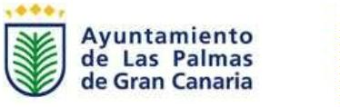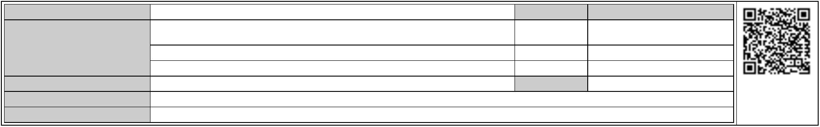

IV.- Bases Reguladoras del Plan de Cooperación 2020-2023 del Cabildo de Gran Canaria

con los Ayuntamientos.

Visto lo que antecede, la Junta de Gobierno de la Ciudad, adopta el siguiente,

A C U E R D O

Primero.- Proponer al Cabildo de Gran Canaria la inclusión en el Plan de Cooperación con

los Ayuntamientos 2024-2027. Anualidad 2024, las siguientes actuaciones municipales:

Nº

DENOMINACIÓN ACTUACIÓN

PRESUPUESTO

2024

2025

1.- Sección: Cooperación económica al establecimiento y adecuada prestación de los servicios mínimos obligatorios de competencia

municipal

PROYECTO DE RENOVACIÓN DEL SANEAMIENTO EN LA ISLETA.

FASE I

1

2

3

4

5

6

7

1.016.681,58

1.100.000,00

228.784,09

216.989,22

564.620,50

483.024,39

1.011.750,37

610.008,95

880.000,00

228.784,09

216.989,22

564.620,50

483.024,39

708.225,26

406.672,63

220.000,00

ACONDICIONAMIENTO CEIP ALMIRANTE GUTIÉRREZ RUBALCAVA

PARA CENTRO DUSI. ÁREA SOCIAL POLIVALENTE

MODIFICADO DE ACTUACIÓN EN MURO DE CONTENCIÓN CALLE

FLORINDA

REPAVIMENTACIÓN DE CALZADAS EN LOS BARRIOS DE TRIANA

Y VEGUETA

REPAVIMENTACIÓN DE CALZADAS EN LOS BARRIOS DE

CASABLANCA I Y EL LASSO

REPAVIMENTACIÓN DE CALZADAS EN EL BARRIO DE

ESCALERITAS

PROYECTO DE URBANIZACIÓN DE LA UA-52

303.525,11

Total Sección:

4.621.850,15 €

3.691.652,41 €

930.197,74 €

2.- Sección: Cooperación económica a programas de desarrollo sostenible en el ámbito local.

8

9

UNIDAD CANINA DE LA POLICIA LOCAL

138.724,00

489.427,97

138.724,00

391.542,38

OFICINAS DE LA UNIDAD DE PARTICIPACIÓN DE LA POLICIA

LOCAL

97.885,59

ACONDICIONAMIENTO DE SENDA PEATONAL PARA LA CONEXIÓN

ENTRE LOS BARRIOS DEL LASSO Y PEDRO HIDALGO. LOTE 1

1

0

257.357,25

665.123,37

257.357,25

665.123,37

ACONDICIONAMIENTO DE SENDA PEATONAL PARA LA CONEXIÓN

ENTRE LOS BARRIOS DEL LASSO Y PEDRO HIDALGO. LOTE 2

11

Total Sección:

1.550.632,59 €

28.495,28 €

1.452.747,00 €

28.495,28 €

97.885,59 €

PENDIENTE DE APLICAR

A

NUEVAS ACTUACIONES

O

A

12

LIQUIDACIONES, MODIFICADOS Y COMPLEMENTARIOS

TOTAL

6.200.978,02 €

5.172.894,68 €

1.028.083,34 €

Segundo.- Remitir al Cabildo de Gran Canaria los proyectos de obra referenciados en al

apartado anterior, con el acuerdo de aprobación de los mismos.

Tercero.- Aportar a la Corporación Insular certificación acreditativa de que todas y cada

una de las obras a ejecutar se adecúan al planeamiento municipal vigente y cuentan con la

disponibilidad de los terrenos así como con las autorizaciones, permisos y concesiones

administrativas necesarias para el inicio de las obras dentro del ejercicio correspondiente.

Cuarto.- Solicitar para este ayuntamiento la gestión de la competencia para la

contratación, ejecución y seguimiento de las obras incluidas en el Plan de Cooperación con los

Ayuntamientos por estimar que esta corporación dispone de medios técnicos suficientes,

debiendo el Ayuntamiento Pleno proceder a la aceptación para aquellas actuaciones que el

Cabildo Insular autorice en la condiciones y términos previstos en sus Bases reguladoras.

Quinto.- Dar traslado del presente acuerdo al Cabildo de Gran Canaria, indicando, que

contra el mismo, podrá interponerse, en el plazo de dos meses contados desde el día siguiente al

de la recepción de su notificación, recurso contencioso-administrativo ante el Juzgado de lo

Contencioso-Administrativo de Las Palmas que por turno de reparto corresponda, a tenor de lo

Página 2 de 3

Código Seguro De Verificación

Firmado Por

6fWNUeH+XMrbcLaG3TrLPw==

Estado

Fecha y hora

Mauricio Aurelio Roque González - Concejal de Gobierno del Área de

Planificación, Desarrollo Urbano y Vivienda, Limpieza, Vías y Obras y Alumbrado

Firmado

06/10/2023 12:34:50

Carmen Nieves Martin Perez - Directora General de Urbanismo y Vivienda

Maria Luisa Dunjo Fernandez - Jefe de Sección-MDF

Firmado

Firmado

Página

06/10/2023 12:31:41

06/10/2023 12:30:06

2/3

Observaciones

Url De Verificación

Normativa

<https://www.laspalmasgc.es/es/online/sede-electronica/codigo-seguro-de-verificacion>

Este informe tiene carácter de copia electrónica auténtica con validez y eficacia administrativa de ORIGINAL (art. 27 Ley 39/2015).

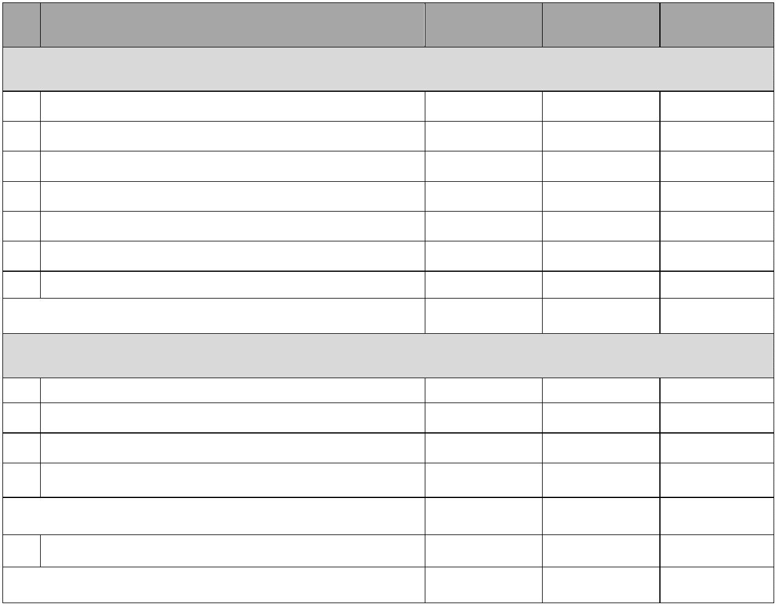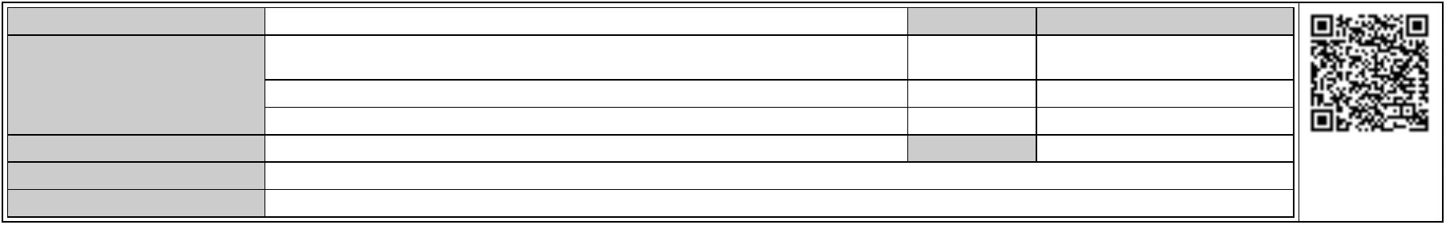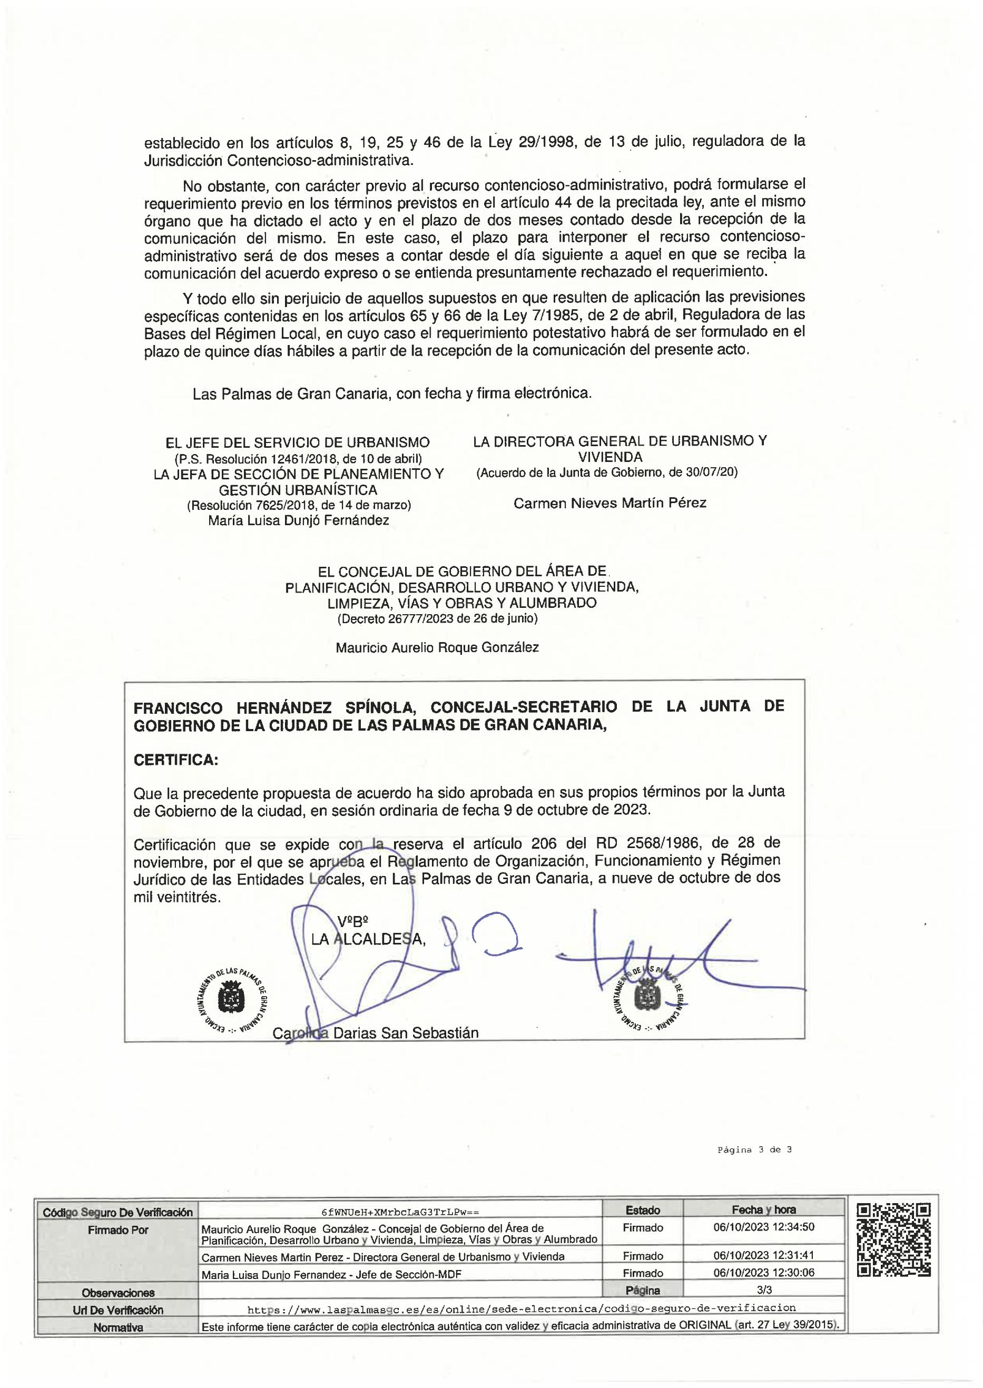

**Área de Gobierno de**

**Presidencia, Hacienda, Modernización y Recursos Humanos**

**SECRETARIA GENERAL TÉCNICA**

**DE LA JUNTA DE GOBIERNO DE LA CIUDAD**

Ref.: AJMR/DAR/amn

Expte: Sesión extraordinaria y urgente núm. 45 de fecha 09/10/2023 (orden 679)

Trámite: Diligencia

**DILIGENCIA: <<**Para hacer constar que la antefirma referida al visto bueno de la

excelentísima señora alcaldesa, doña Carolina Darias San Sebastián, que se recoge en

el cajetín de las certificaciones de los acuerdos adoptados por la Junta de Gobierno de la

Ciudad de Las Palmas de Gran Canaria, en la sesión extraordinaria y urgente n.º 45 de

fecha 09/10/2023, se modifica por la del ilustrísimo señor primer teniente de alcalde, don

Pedro Quevedo Iturbe, al presidir este último la sesión reseñada, de conformidad con el

Decreto de la alcaldesa n.º 26304/2023 de fecha 19 de junio **>>**.

En Las Palmas de Gran Canaria, con fecha y firma electrónica.

**EL SECRETARIO GENERAL TÉCNICO DE LA**

**JUNTA DE GOBIERNO DE LA CIUDAD DE**

**LAS PALMAS DE GRAN CANARIA**

Antonio José Muñecas Rodrigo

Código Seguro De Verificación

Firmado Por

qtDEGpXvNipWnLs5T41sHQ==

Estado

Fecha y hora

Antonio Jose Muñecas Rodrigo - Secretario General Técnico de la Junta de

Gobierno-AJMR

Firmado

09/10/2023 09:32:36

Observaciones

Url De Verificación

Normativa

Página

1/1

<https://www.laspalmasgc.es/es/online/sede-electronica/codigo-seguro-de-verificacion>

Este informe tiene carácter de copia electrónica auténtica con validez y eficacia administrativa de ORIGINAL (art. 27 Ley 39/2015).

